

Fundacja Avalon
biuroprasowe.fundacjaavalon.pl

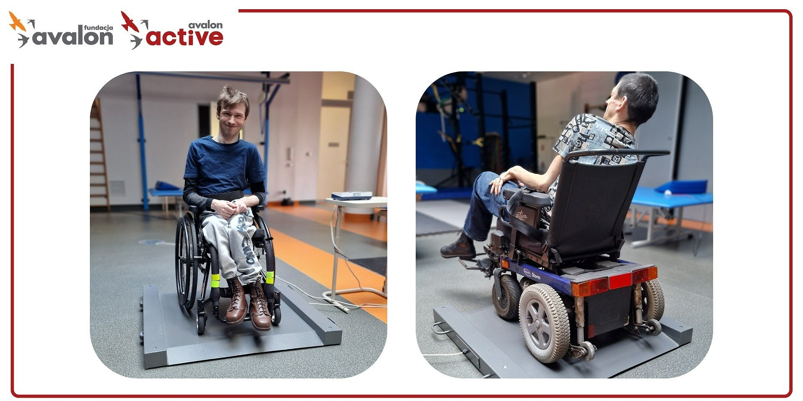

Pomiar wagi ciała dostępny i bezpłatny dla każdej osoby z niepełnosprawnością w Centrum Aktywnej Rehabilitacji Fundacji Avalon!

2023-05-30

Z badań przeprowadzonych na przełomie marca i kwietnia tego roku przez Fundację Avalon wynika, że ponad 55 proc. osób z niepełnosprawnościami spotkało się z brakiem przystosowania placówki medycznej. Osoby z niepełnosprawnościami często nie mają dostępu do podstawowych usług medycznych ze względu na brak dostosowania budynków i gabinetów lekarskich, ale także braku przeszkolenia personelu medycznego w zakresie obsługi pacjentów z niepełnosprawnościami. Okazuje się też, że z pozoru błaha czynność jak pomiar wagi ciała, niezbędny chociażby do prawidłowego dawkowania leków także pozostaje często poza zasięgiem a osoby z niepełnosprawnościami są ważone w gabinetach weterynaryjnych a nawet w Punktach Selektywnej Zbiórki Odpadów Komunalnych! Jest to pozbawione szacunku i przedmiotowe traktowanie osób z niepełnosprawnościami! Organizacja chcąc zapobiegać przejawom dyskryminacji w tym obszarze, wychodzi z nową inicjatywą dla wszystkich OzN. Już od 23 maja 2023 w Centrum Aktywnej Rehabilitacji Fundacji Avalon w Warszawie każda osoba z niepełnosprawnością może skorzystać z bezpłatnej usługi pomiaru wagi ciała.

Wiedza na temat masy ciała jest potrzebna, żeby precyzyjnie obliczyć dawkowanie leków. Konieczna jest także do obliczenia wskaźnika BMI i ustalenia odpowiedniej diety. Jest to więc istotny element diagnostyki, który może decydować o leczeniu i ocenie stanu zdrowia. Niestety dla większości osób z niepełnosprawnościami, poruszających się na wózkach pomiar wagi ciała jest niemożliwy. W placówkach medycznych wag krzesełkowych, najazdowych i łóżkowych wciąż brakuje. Fundacja Avalon wychodząc naprzeciw potrzebom osób z niepełnosprawnościami dysponuje wagą najazdową, dzięki której bez problemu zważymy każdą osobę poruszającą się na wózku elektrycznym czy aktywnym. Cała procedura jest prosta i szybka. Jeśli pacjent zna masę swojego wózka - pomiaru dokonamy bez przesiadania się, natomiast jeśli takiej wiedzy nie posiada to nie jest problem – wykonamy odpowiedni transfer.
zaprasza Martyna Wrońska, Główna Specjalistka ds. Rehabilitacji oraz Zastępczyni Kierowniczki Centrum Aktywnej Rehabilitacji Fundacji Avalon .

Każdy może nieodpłatnie skorzystać z wagi najazdowej NIB-BA-def-2010. Wystarczy tylko zapisać się, za pomocą kontaktu mailowego bądź telefonicznego: fundacja@fundacjaavalon.pl, tel: 796 324 328/ 22 349 97 71. Jeśli pacjent zna wagę wózka, to procedura jest szybka i łatwa, bo należy tylko wjechać na wagę. Jeśli pomiar wagi wózka nie jest znany, zespół Centrum Aktywnej Rehabilitacji Fundacji Avalon najpierw zważy wózek, a później dokona pomiaru wagi pacjenta. Nie czekaj i zapisz się już dziś!

Fundacja Avalon to jedna z największych organizacji pozarządowych w Polsce wspierających osoby z niepełnosprawnościami i przewlekle chore. Organizacja powstała w 2006 roku, a od roku 2009 posiada status organizacji pożytku publicznego. Ma siedzibę w Warszawie, jednak swoim wsparciem obejmuje osoby potrzebujące z całej Polski. Fundacja oferuje pomoc potrzebującym w obszarze finansowym, a także prowadzi szereg programów społecznych i edukacyjnych, mających na celu zmianę postrzegania osób z niepełnosprawnościami w polskim społeczeństwie. Fundacja Avalon aktualnie wspiera blisko 14 000 osób z całej Polski. Łączna wartość pomocy udzielonej przez Fundację swoim podopiecznym wynosi ponad 300 mln złotych.

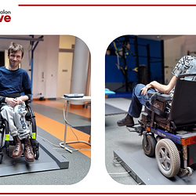 | waga-active-1920x960.png | Download
 | pomiar-wagi-ciala-dostepny-i-bezp.docx | Download
 | pomiar-wagi-ciala-dostepny-i-bezp.pdf | Download

